Міністерство освіти і науки України
Львівський національний університет імені Івана Франка

Звіт
Про виконання лабораторної роботи №3 на тему:
«Дослідження мультивібратора за допомогою програмного комплексу Electronics Workbench»

Виконала студентка
Групи ФЕІ – 41
Литвин Віра

Львів - 2013
Частина 1.Дослідження автоколивальних та ждучих мультивібраторів на біполярних транзисторах.
Мета роботи: вивчення принципів, методів розрахунку і особливостей настроювання автоколивальних та ждучих мультивібраторів, набуття навичок реалізації їх на дискретних елементах, навичок конструювання та дослідження їх в реальних умовах.

- Зібрати схему ждучого мультивібратора, приведеного на рис 3, де Rk1=30кОм, Rk2=2,4кОм, R1=24к0м, R2=5,6кОм, Re=820Ом, Rb=56к0м, Cр=30пФ; С=15 нФ.
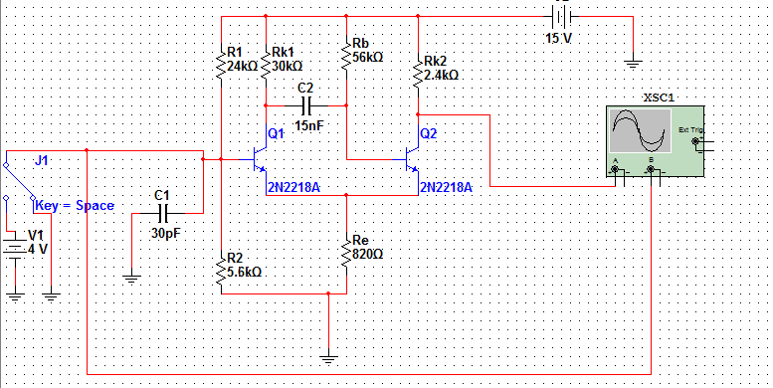
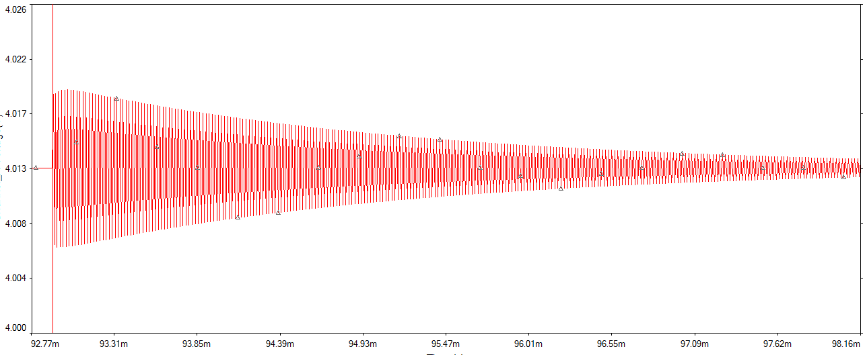
Рис. 1. Ждучиймультивібратор
4. Зібрати схему, приведену на рис 4. Rk1=Rk2=Rk=2.4кОм, Rb1=Rb1=Rb=30к0м, C1=C2=C=6,8пФ.
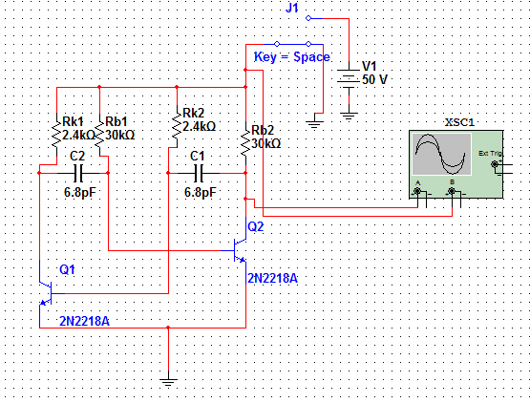
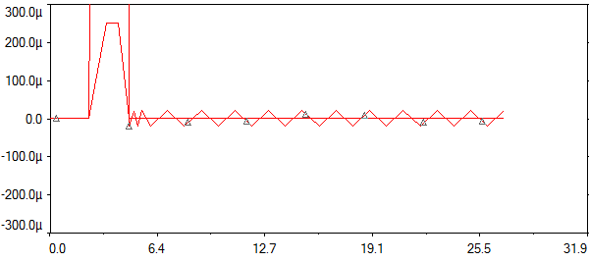
Рис. 2. Результат роботи симетричногомультивібратора

Частина 2. Дослідження автоколивальних та ждучих мультивібраторів на операційних підсилювачах
Мета роботи: вивчення принципів, методів розрахунку і особливостей настроювання автоколивальних та ждучих мультивібраторів, набуття навичок реалізації їх на операційних підсилювачах навичок конструювання та дослідження їх в реальних умовах.
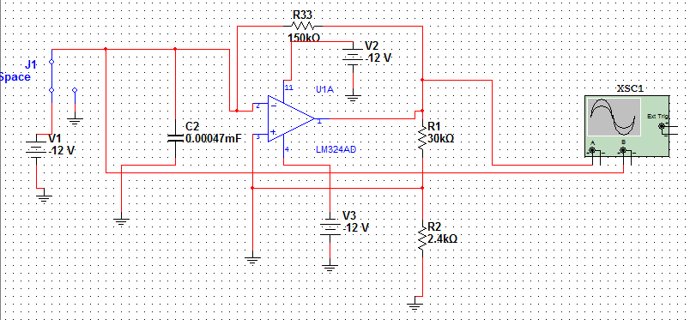
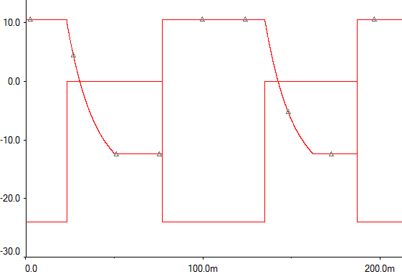
Рис. 3. Мультивібратор на ОП

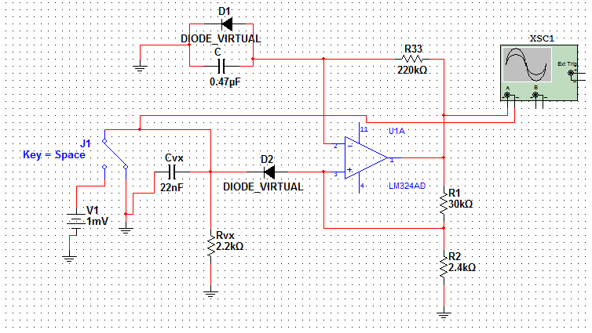
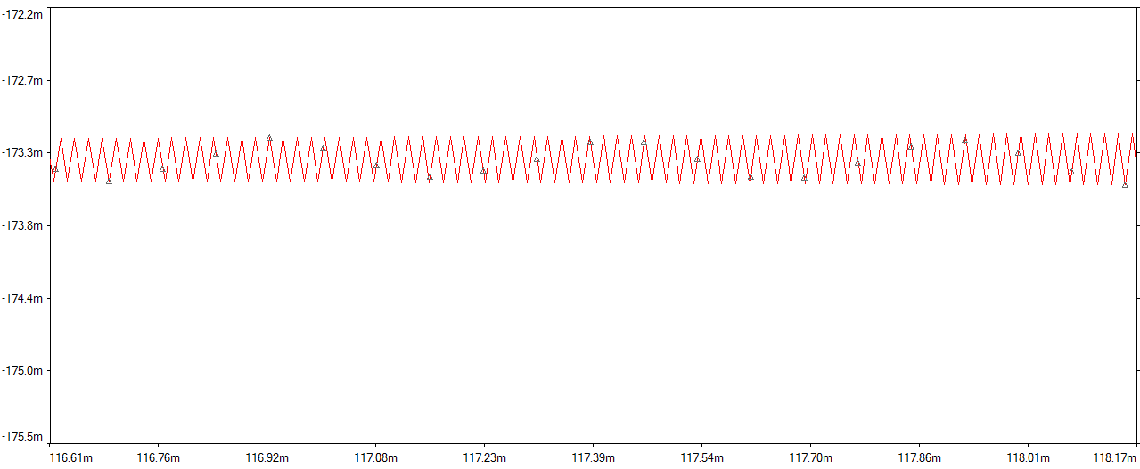
Рис. 4. Одновібратор на ОП

Висновок:
Під час виконання лабораторної роботи було досліджено роботу автоколивальних та очікувальних мультивібраторів на біполярних транзисторах, а також мультивібраторів на основі операційних підсилювачів.

